**FORMATO PARA EL DESARROLLO DE COMPONENTE FORMATIVO**

|  |  |
| --- | --- |
| PROGRAMA DE FORMACIÓN | Gestión de servicios en la nube |

|  |  |  |  |
| --- | --- | --- | --- |
| COMPETENCIA | 220501105. Administrar infraestructura tecnológica de red según modelos de referencia y procedimiento técnico. | RESULTADOS DE APRENDIZAJE | 220501105-01. Operar las aplicaciones y servicios en la nube, teniendo en cuenta la disponibilidad del servicio y las buenas prácticas de *cloud computing*. |

|  |  |
| --- | --- |
| NÚMERO DEL COMPONENTE FORMATIVO | 007 |
| NOMBRE DEL COMPONENTE FORMATIVO | Gestión de los servicios en la nube. |
| BREVE DESCRIPCIÓN | Este componente formativo presenta aspectos generales y claves para la implementación del dominio de servicios tecnológicos, que corresponde con un plan de gestión. Todo ello integrando, entre otros, aspectos como: directorio de servicios tecnológicos y elementos para el intercambio de información. |
| PALABRAS CLAVE | Buenas prácticas, *cloud computing*, gestión de servicios, mesa de ayuda, plan de seguimiento. |

|  |  |
| --- | --- |
| ÁREA OCUPACIONAL | 6 – VENTAS Y SERVICIOS |
| IDIOMA | Español |

1. **TABLA DE CONTENIDOS:** 
   * + 1. **Plan de gestión de servicios de TI**
   1. Gestión de la capacidad
   2. Gestión de la continuidad
   3. Gestión de la disponibilidad
      * 1. **Acuerdo de nivel de servicios – ANS**
        2. **Acceso a servicios en la nube**
        3. **Mejor práctica: Mesa de ayuda**
        4. **Planes de mantenimiento**
2. **INTRODUCCIÓN:**

Se puede usar, tal cual, la introducción del CF de reúso.

1. **DESARROLLO DE CONTENIDOS:** 
   * + 1. **Plan de gestión de servicios de TI**

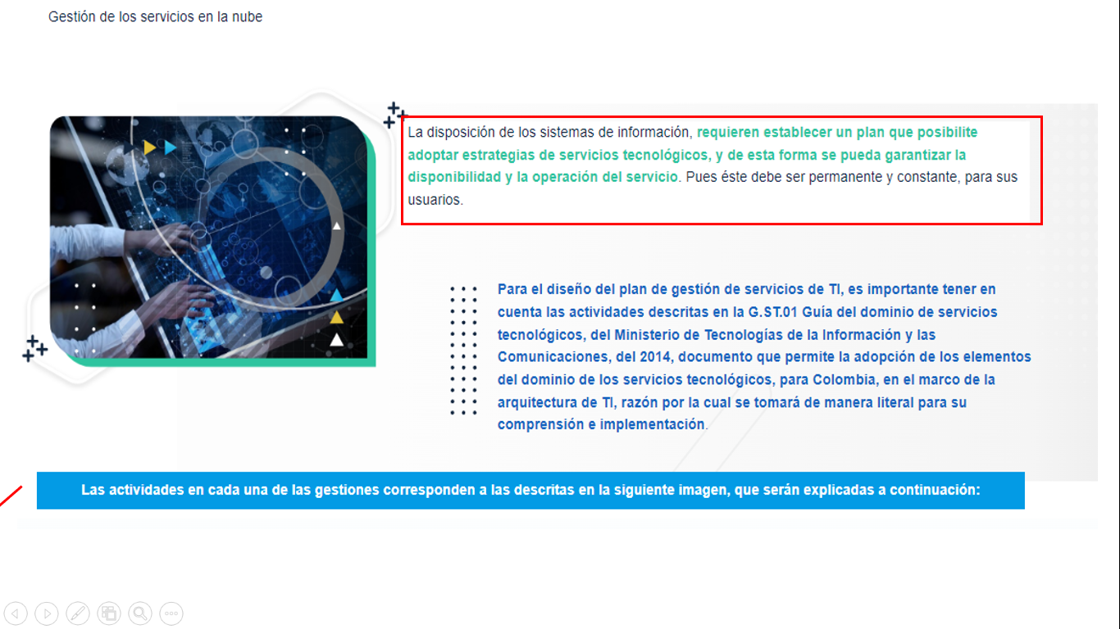

La disposición de los sistemas de información requiere el establecimiento de un plan que posibilite adoptar estrategias de servicios tecnológicos. De esta forma, se puede garantizar la disponibilidad y la operación del servicio, el cual debe ser permanente y constante para sus usuarios.

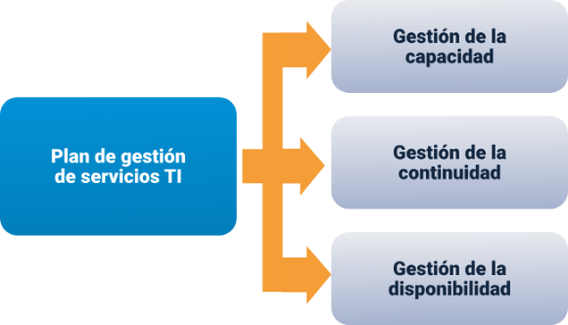

* 1. **Gestión de la capacidad**

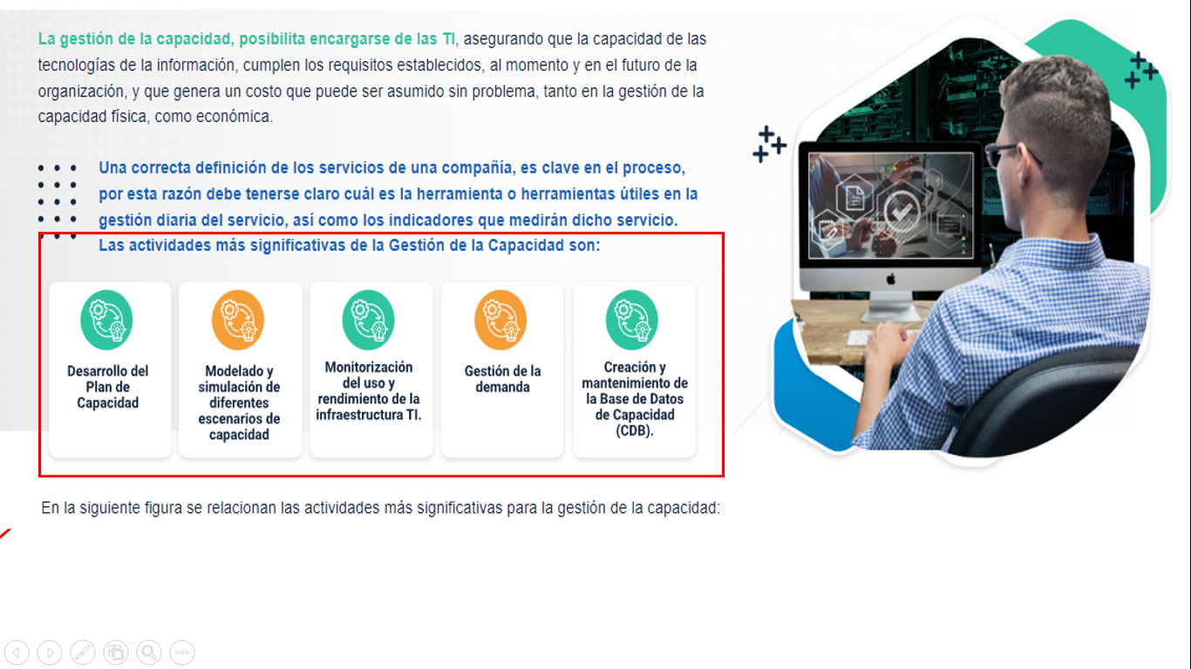

Las actividades más significativas de la gestión de la capacidad, son:

|  |  |  |  |  |
| --- | --- | --- | --- | --- |
| **Desarrollo**  Del plan de capacidad. | **Modelado y simulación**  De diferentes escenarios de capacidad. | **Monitorización**  Del uso y rendimiento de la infraestructura TI. | **Gestión**  De la demanda. | **Creación y mantenimiento**  De la base de datos de capacidad (CDB). |

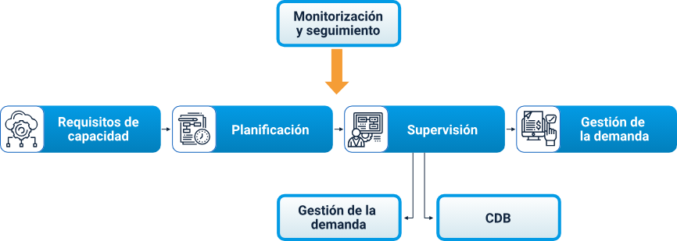

* 1. **Gestión de la continuidad**

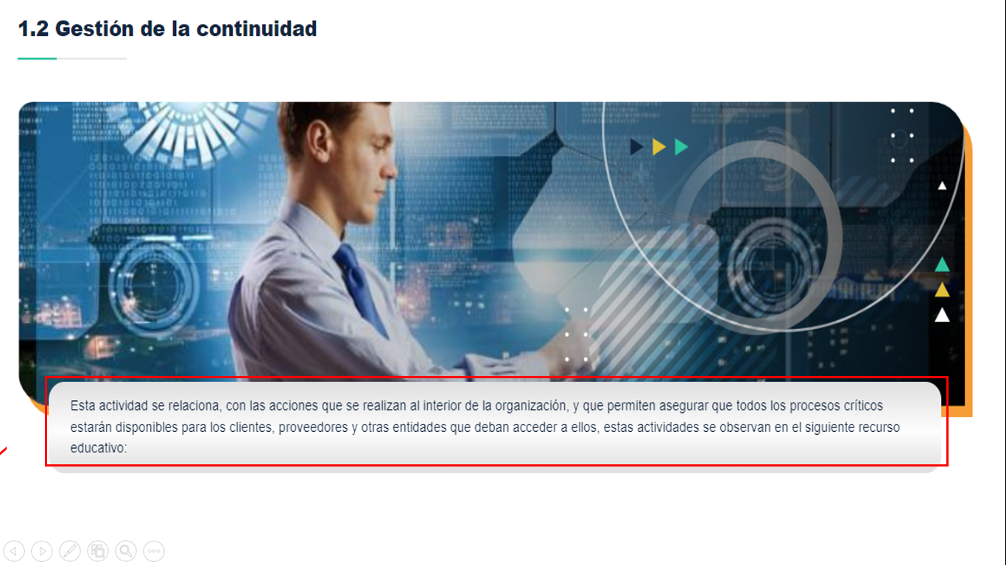

La gestión de la continuidad se relaciona con las acciones que se realizan al interior de la organización y que permiten asegurar que todos los procesos críticos estarán disponibles para los clientes, proveedores y otras entidades que deban acceder a ellos.

Las siguientes, son las actividades propias de la gestión de la continuidad:

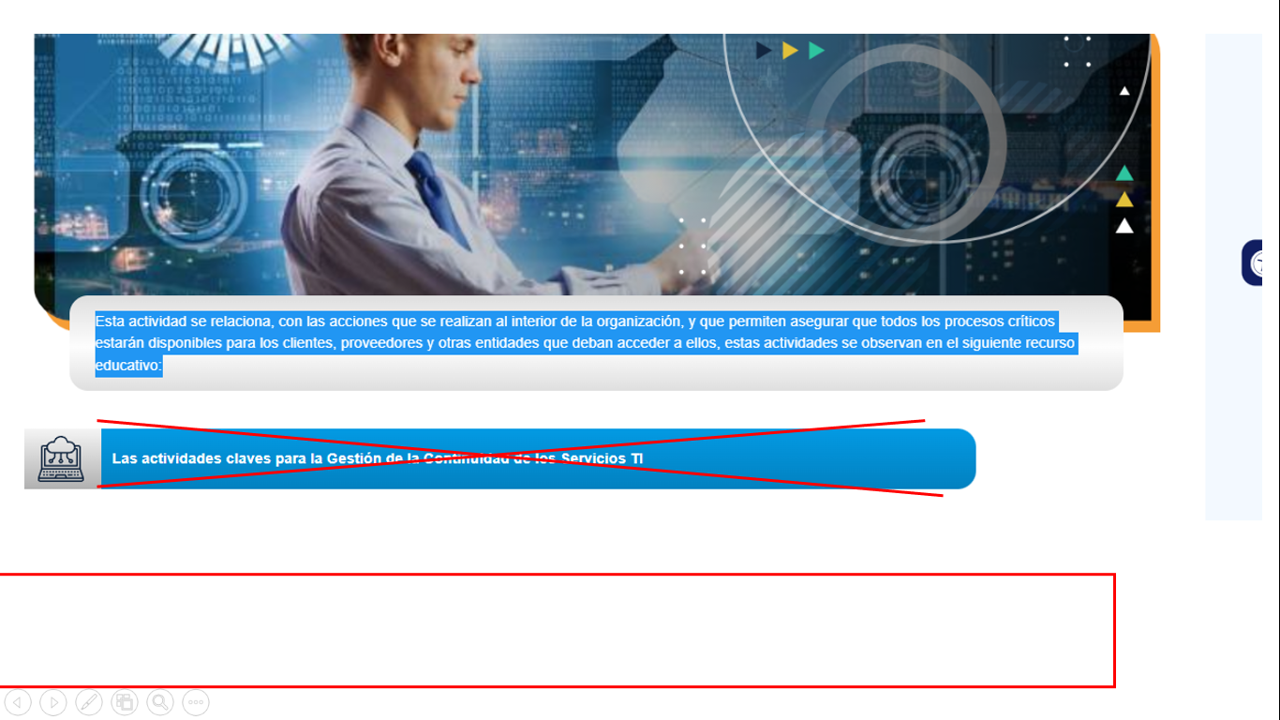

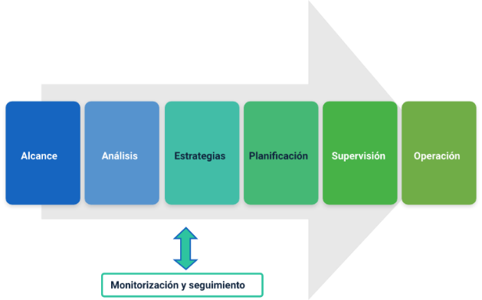

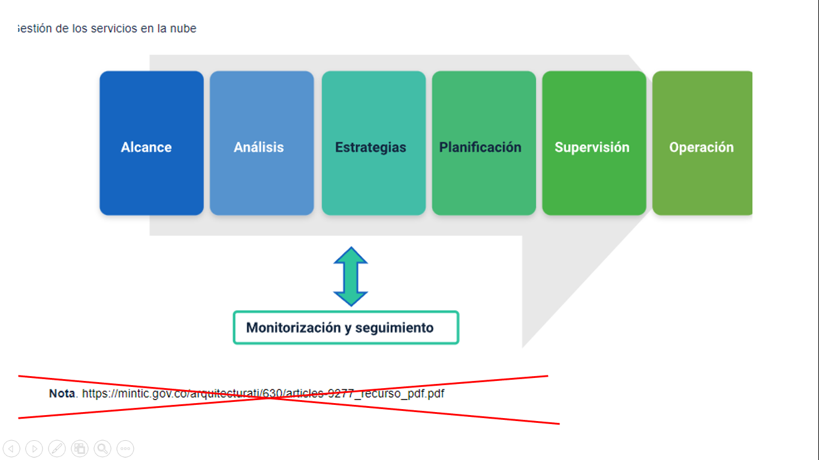

* 1. **Gestión de la disponibilidad**

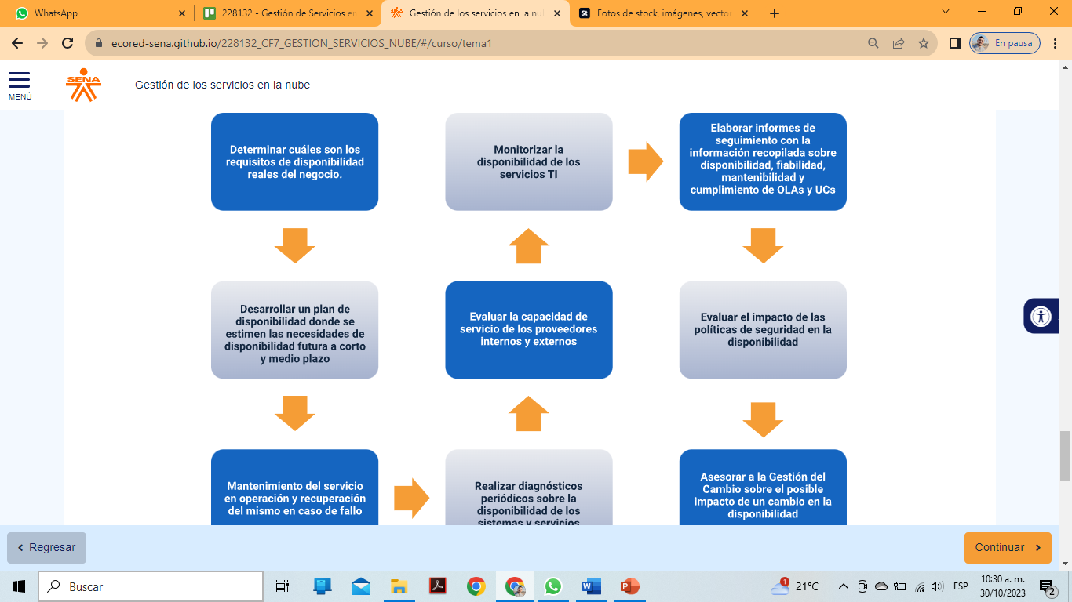

|  |
| --- |
| **DI_CF07_1-3_Acordeon_GestionDeLaDisponibilidad** |

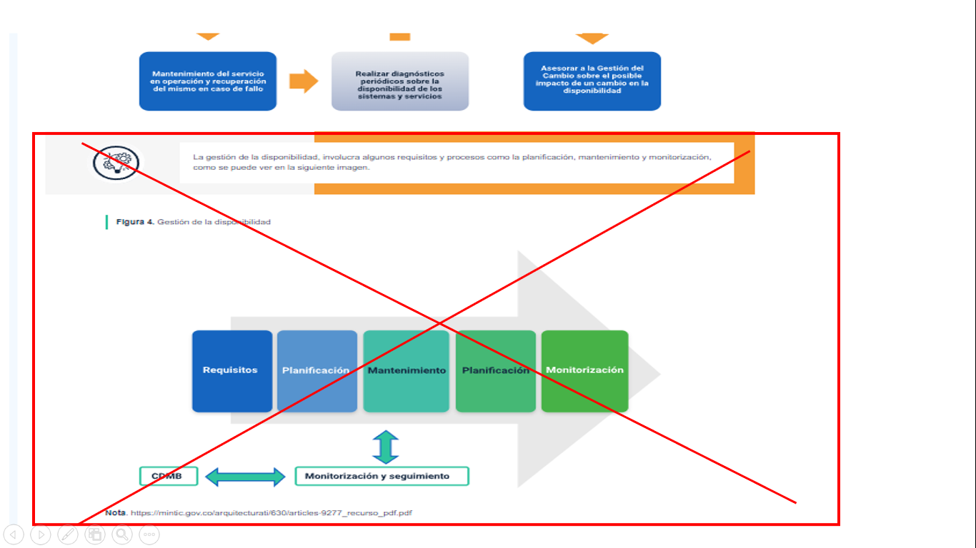

* + - 1. **Acuerdo de nivel de servicios – ANS**
      2. **Acceso a servicios en la nube**
      3. **Mejor práctica: Mesa de ayuda**

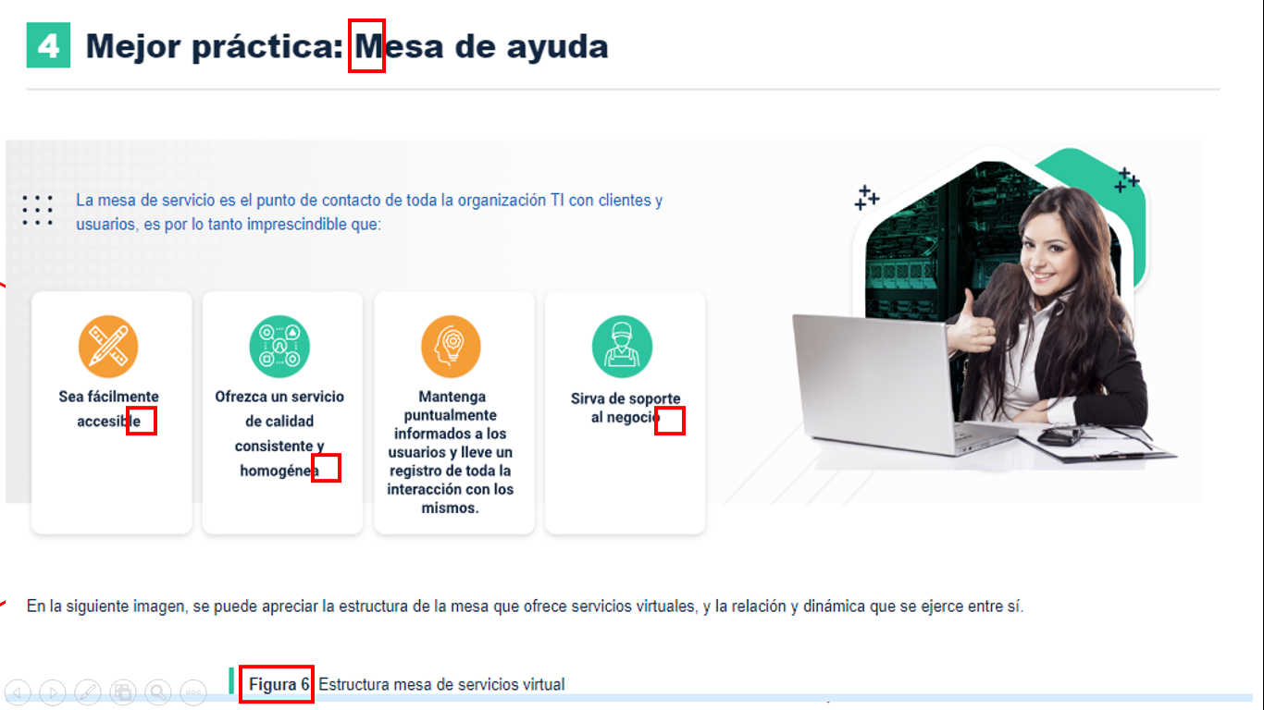

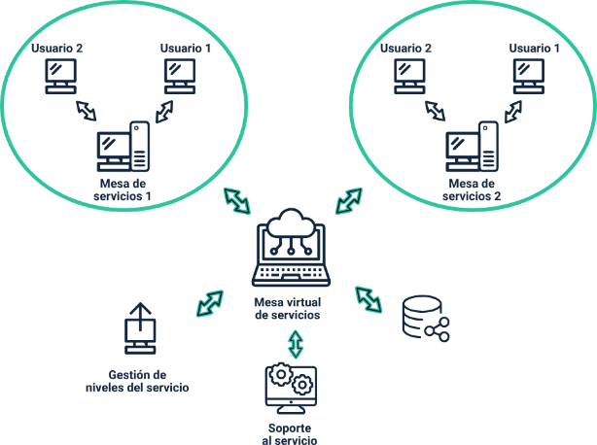

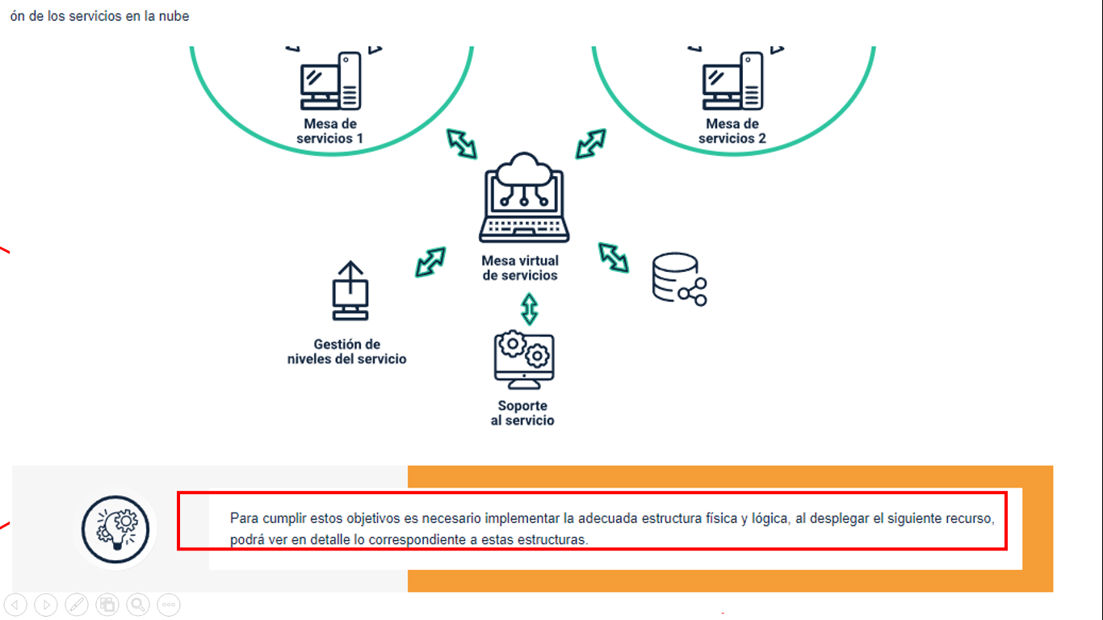

Justo después de la figura, ajustar el contenido que se muestra en el siguiente pantallazo, según la siguiente instruccionalidad propuesta:

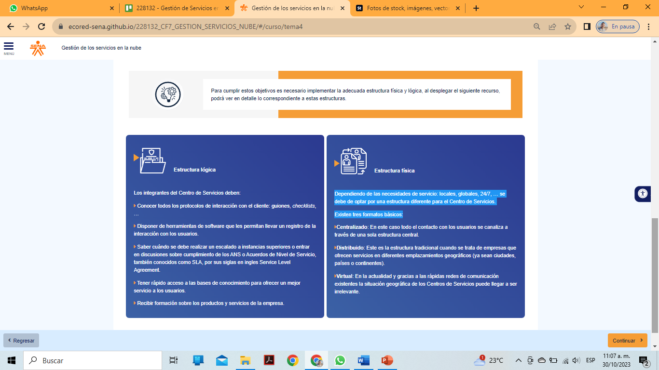

En relación con la estructura lógica, los integrantes del centro de servicios, deben:

|  |
| --- |
| **DI_CF07_4_Acordeon_EstructuraLogica** |

Dependiendo de las necesidades de servicio (locales, globales, 24/7), se debe de optar por una estructura diferente para el centro de servicios. Existen tres formatos básicos:

|  |
| --- |
| **DI_CF07_4_Pestañas_EstructuraFisica** |

* + - 1. **Planes de mantenimiento**

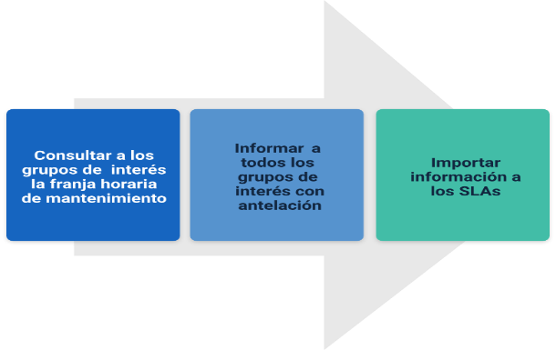

1. **SÍNTESIS:**

La síntesis se modifica así:

Queda el mismo mapa conceptual del CF de reúso, pero los textos que lo anteceden, se omiten y se reemplazan por el que aquí se deja.

Aquí finaliza el estudio de este componente formativo. Enseguida, se muestra un esquema que recoge lo más importante de los conceptos y temas vistos. Analícelo y desarrolle su propia síntesis de lo estudiado. ¡**Adelante**!

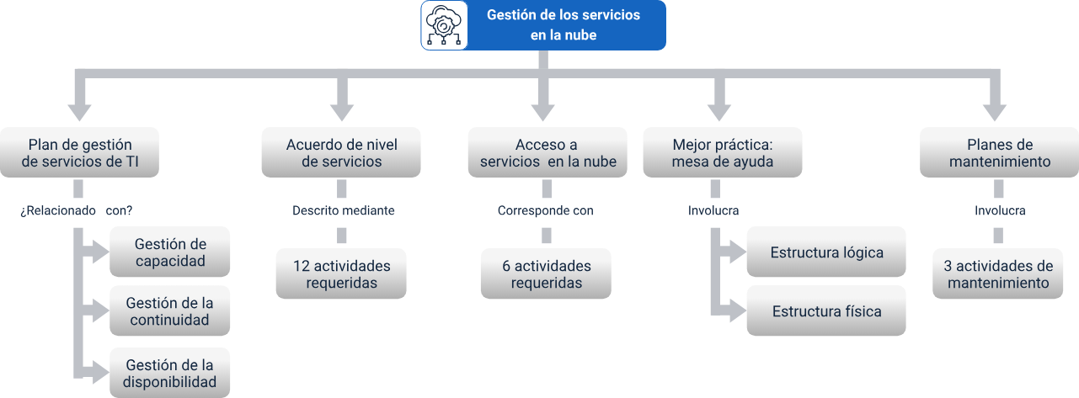

1. **ACTIVIDADES DIDÁCTICAS:**

La actividad existente, aplica perfectamente; solo hace falta actualizar el formato. A continuación, se deja el nombre y el objetivo (de la actividad) ajustados.

|  |  |
| --- | --- |
| DESCRIPCIÓN DE ACTIVIDAD DIDÁCTICA | |
| Nombre de la Actividad | Gestionando los servicios de la nube. |
| Objetivo de la actividad | Afianzar los conceptos y acciones propias de la gestión de los servicios en la nube, según lo desarrollado en el componente formativo. |
| Tipo de actividad sugerida | Opción múltiple. |
| Archivo de la actividad  (Anexo donde se describe la actividad propuesta) | N/A |

1. **MATERIAL COMPLEMENTARIO:**

El material complementario está correcto. Se puede usar tal cual.

1. **GLOSARIO:**

El glosario está correcto. Se puede reusar tal cual.

1. **REFERENCIAS BIBLIOGRÁFICAS:**

Las referencias existentes (una sola) se debe ajustar así:

Ministerio de Tecnologías de la Información y Comunicaciones (2019). G.ST.01 Guía del dominio de servicios tecnológicos. <https://ecored-sena.github.io/228132_CF7_GESTION_SERVICIOS_NUBE/downloads/Anexo1.pdf>

1. **CONTROL DEL DOCUMENTO:**

|  |  |  |  |  |
| --- | --- | --- | --- | --- |
|  | Nombre | Cargo | Dependencia  *(Para el SENA indicar Regional y Centro de Formación)* | Fecha |
| Autor (es) | **Pablo Cesar Pardo Ortiz** | Experto temático | Centro de teleinformática y producción industrial - Regional Cauca | Diciembre 2021 |
| **Hernando José Peña Hidalgo** | Experto temático | Centro de teleinformática y producción industrial - Regional Cauca | Diciembre 2021 |
| **José Luis Bastidas Pérez** | Experto temático | Centro de teleinformática y producción industrial - Regional Cauca | Diciembre 2021 |
| **Joaquín Patiño Cerón** | Experto temático | Centro de teleinformática y producción industrial - Regional Cauca | Diciembre 2021 |
| **Peter Emerson Pinchao Solís** | Experto temático | Centro de teleinformática y producción industrial - Regional Cauca | Diciembre 2021 |
| **Henry Eduardo Bastidas Paruma** | Instructor | Centro de teleinformática y producción industrial - Regional Cauca | Diciembre 2021 |
| Fabián Leonardo Correa Díaz | Diseñador Instruccional | Regional Santander -Centro Industrial del Diseño y la Manufactura | Octubre 2023 |
| Rafael Neftalí Lizcano Reyes | Responsable desarrollo curricular Ecosistema RED Santander | Regional Santander -Centro Industrial del Diseño y la Manufactura | Octubre 2023 |

1. **CONTROL DE CAMBIOS:**

|  |  |  |  |  |  |
| --- | --- | --- | --- | --- | --- |
|  | Nombre | Cargo | Dependencia | Fecha | Razón del Cambio |
| Autor (es) |  |  |  |  |  |
|  |  |  |  |  |  |